QUESTÃO

Leia a tirinha.

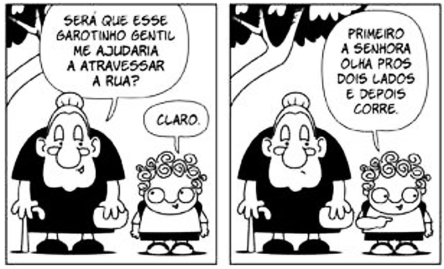
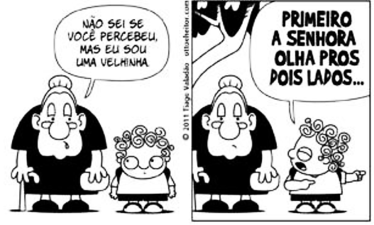

A palavra “gentil”, no primeiro quadrinho, significa:

(A) educado.
(B) alegre.
(C) corajoso.
(D) esperto.

GABARITO: A

